Tur til Todbjerg Tårnet

Tirsdag den 23. august 2022 var programmet en aftentur til Todbjerg Tårnet.

Vi var heldige med et skønt, lunt vejr. Nogle kørte direkte dertil og andre kørte til Todbjerg Forsamlingshus og gik så til tårnet ad en trampesti.

Efter en tur op i tårnet nød vi den flotte udsigt og begav os derefter ned til forsamlingshuset. Her var borde og bænke udenfor, hvor vi kunne nyde Annis hjemmebagte kage og vores medbragte kaffe. Ester havde også som tidligere to slags hjemmelavet snaps med, som vi kunne smage.

Alt i alt en meget hyggelig aften, hvor der var tid til at snakke sammen.

Birgittte
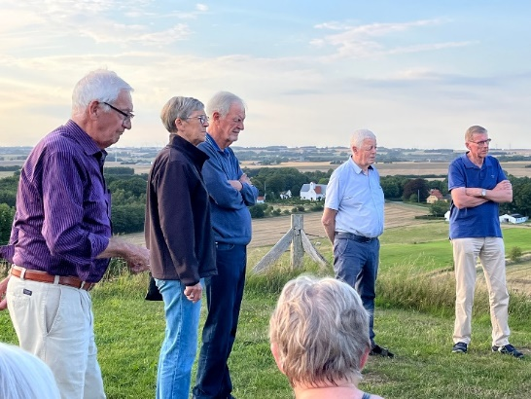

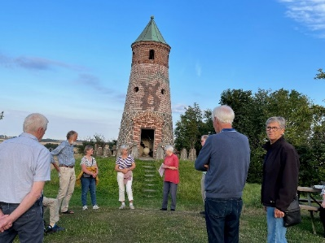

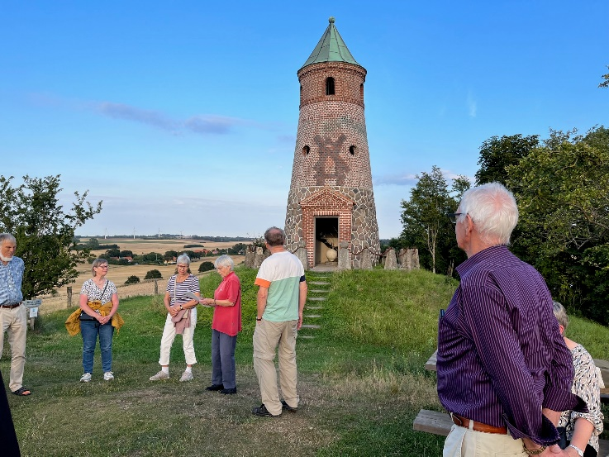

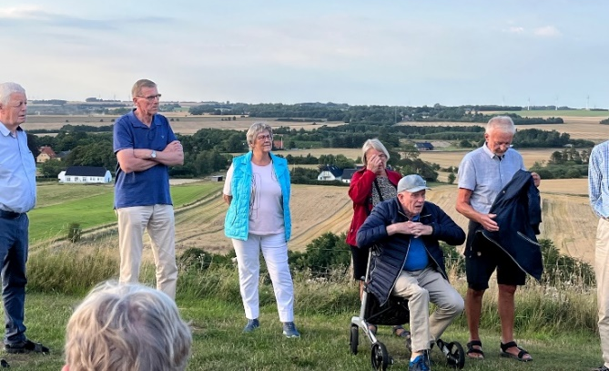

Alene i Europa på cykel

Tirsdag den 13. september 2022

Jens Peter Bay, Randers fortalte og viste billeder fra sin 56 dage lange cykeltur fra Randers til Istanbul. En tur på 3.000 km.

Han kørte sammen med en kammerat til Kiel, men derfra kørte han alene, men mødte selvfølgelig mange undervejs. En stor del af turen gik langs det gamle jerntæppe.

Han sov en del ude i skove eller på marker. Nogle steder langs floder var det godt at overnatte hos kano- og kajakklubber, hvor der var nogle faciliteter.

Udlodning fra Nordstjerneløbet 2022

Tirsdag den 27. september

Aftenen blev holdt hos Bostedet Ellengården, der var hovedbidragsmodtager fra årets Nordstjerneløb. Se mere omtale under Nordstjerneløbet 2022.10.23

Internt klubmøde 25.10.2022

Ved dette interne møde havde vi besøg af DG Mogens Stig Nielsen, Skanderborg.

Han fortalte om det projekt, som Y's Men Region Danmark og Blå Kors havde i Grønland i 2016, hvor han var med til at lave en tilbygning til et fælleshus, der skulle fungere som et værested for børn og unge.

Desuden fortalte han om regionens projekt i Slovakiet – skattefradragsprojektet 2022-23 og om Skandborgklubbens projekt med "tilgang", hvor de vil lave samarbejde med ungdomskorpsene og KFUM og KFUK for på sigt at skaffe nye medlemmer alternativt lave en ny klub.

Klubmøde 08.11.2022

Ole Thvilum fra Kirkens Korshær, Aarhus fortalte om den nye struktur i Korshæren i Aarhus. Han har været i korshæren i mange år og senest været konstitueret leder af herberget Tre Ege. I Korshæren ser man personen før misbruget. Folk skal komme, som de er, og gå som de kom.

Klubmøde 22.11.2022

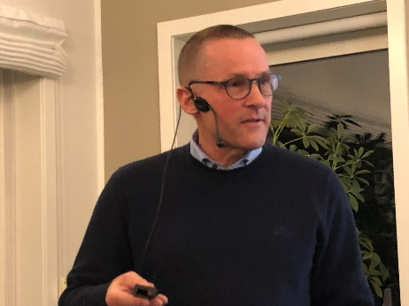
Til denne aften, der var med ledsagere, var der mulighed for at invitere externe gæster med. Der var 5.
Taleren var sognepræst Niels Peter Sørensen, Aalestrup. Han har flere gange været udsendt som feltpræst i brændpunkter. Denne gang var han udsendt til Estland, hvor soldaterne ikke er i krig, men under øvelse og uddannelse. Det gjorde jobbet som feltpræst lidt "blødere".
Udsendelsen skete kort efter Putins angreb på Ukraine 24. februar 2022. Det gav et andet afsæt for oplevelsen.
Niels Peter fortalte også meget engageret om forholdene i Estland. Et land, der er pro-Nato og pro-EU og ofte nævner Uffe Ellemann Jensen.
De udsendte soldater repræsenterer Danmark – selv i fritiden. I byen Tapa, hvor lejren ligger ville byens beboere gerne se soldaterne i uniform.
Der er meget mekanik og militært isenkram med, men det er slidt meget af det.

